# Antimedžiaga

**Pasinaudodami įvairiais šaltiniais, atsakykite į klausimus:**

1. Antimedžiagos dalelės yra beveik identiškos jų medžiagų atitikmenims. Medžiagos ir antimedžiagos dalelės susidaro kaip pora ir susitikusios iš karto sunaikina viena kitą, palikdamos tik energiją. Tai reiškia, kad Didysis sprogimas turėjo sukurti ir sunaikinti vienodus kiekius šių dalelių. Taigi kodėl mes egzistuojame Visatoje, sudarytoje beveik vien iš materijos?
2. Bananai, maždaug kas 75 minutes, išskiria vieną pozitroną.Kodėl?
3. Ar tokios baimės turi pagrindą?

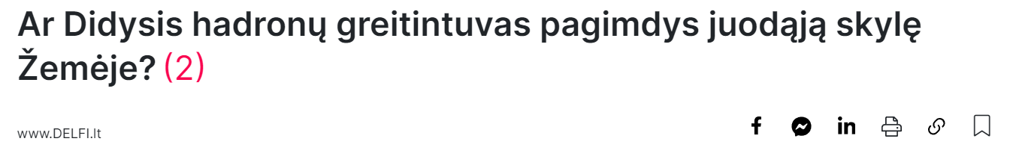

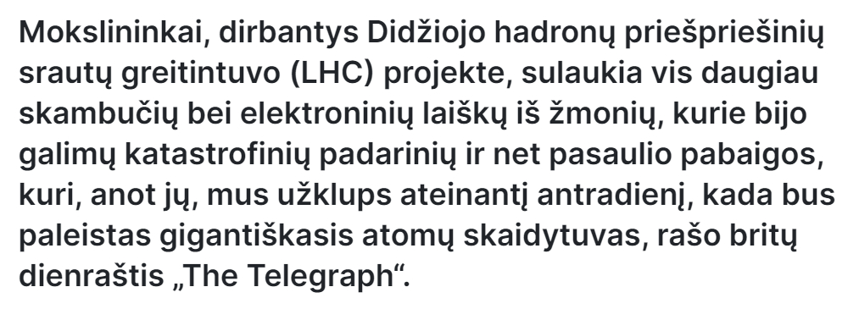

1. Pozitronai ir antiprotonai laikomi įrenginiuose, vadinamuose Peningo spąstais. Šiuos įrenginius galima palyginti su mažais greitintuvais. Viduje dalelės sukasi spirale, magnetinis ir elektrinis laukas neleidžia antidalelėms susidurti su įrenginio sienelėmis. Kodėl šie spąstai netinka antivandeniliui? Kaip mokslininkai sprendžia šią problemą?
2. Greitintuvuose dalelės greitinamos, kad įgautų kuo daugiau energijos, tačiau antiprotonai stabdomi lėtikliuose. Kodėl?
3. Ar neutrinai gali būti jų pačių antidalelės?
4. Kam antimedžiaga naudojama medicinoje?
5. Kaip antimaterijos tyrimai gali padėti suprasti fundamentalius fizikos dėsnius?
6. Į kiek klausimų atsakėte patys, be papildomų informacijos šaltinių?
7. Koks klausimas apie antimateriją kyla jums?